КОНСПЕКТ ОТКРЫТОГО

ЗАНЯТИЯ В СТАРШЕЙ ГРУППЕ

НА ТЕМУ: «ПОСУДА»

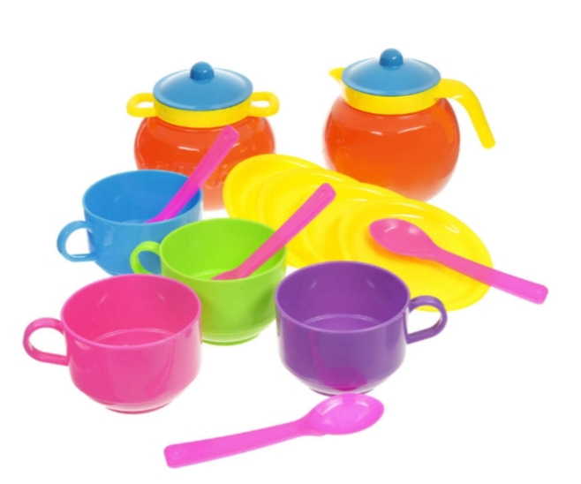

Воспитатель:

Муцуруева Ф.И.

Конспект занятия по трудовому воспитанию

Тема: «Посуда».

**Цели:** 1. Закрепить с детьми название посуды;

2. Уметь различать виды посуды: кухонная, столовая, чайная.

3. Определять посуду, которая стоит, лежит, висит.

4. Развивать слуховое восприятие, внимание, память, логическое мышление, сообразительность; формировать сдержанность во время ответа товарища, интерес к интеллектуальным играм.

5.Развивать внимание, память, зрительное, осязание, речь;

**Задачи:**

1. образовательная: закреплять у детей элементарные представления о предметах обихода.
2. Развивающая: формировать умение употреблять существительные с обобщающим значением. закреплять умение изображать на листе бумаги предметы круглой формы
3. Воспитательная: Формировать умение договариваться, согласовывать действия и совместными усилиями достигать результата.

**Оборудование**

1. Коробка для сюрприза.

                                 2. Подносы, разная посуда.

                                 3. Картинки предметные «Посуда»

4.Таз с водой для проведения эксперимента.

**Предварительная работа**: чтение сказки *«Федорино горе»*.

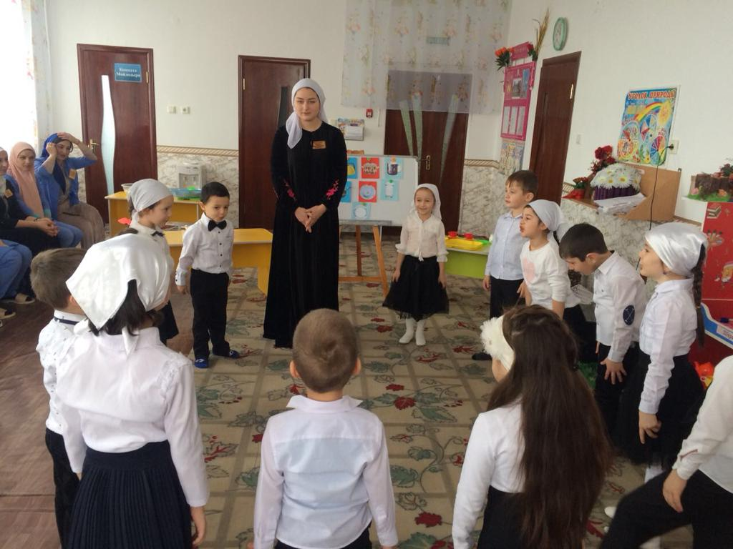

**Ход занятия.**

1. Организационный момент.

Воспитатель: - Здравствуйте, ребята! Сегодня к нам пришли гости. Давайте с ними поздороваемся. (Дети здороваются) Сядьте по удобнее: спинки прямые, ноги вместе, руки на колени.

- На занятии будьте старательными,

Будьте спокойными и внимательными.

Слушайте, не перебивая.

Говорите чётко, внятно,

Чтобы было всё понятно.

Если хочешь отвечать –

Надо руку поднимать.

2. Введение в тему.

Воспитатель:- Посмотрите, дети, здесь стоит коробка**.** Что же интересно в ней лежит? (ответы детей).

Воспитатель: - Давайте откроем.

Дети: - Чашка, кастрюля, тарелка…

Воспитатель: - Что это?

Дети: -посуда.

Дети достают по одному предмету.  Это чашка.

Это кастрюля…

Воспитатель: - Для чего нужна посуда?

Дети: -Чтобы есть, пить, класть еду, хранить продукты.

Беседа о посуде.

Воспитатель: - Как одним словом можно назвать все эти предметы?

Дети: -посуда

Воспитатель: -Назовите столовые приборы, которыми мы пользуемся для еды?

Дети: -Ложка, вилка, нож

Воспитатель: - В какой посуде готовят пищу?

Дети: -Кастрюля, сковорода, противень

Воспитатель: -Как называется эта посуда?

Дети: -Кухонная

Воспитатель: - Какой посудой мы пользуемся, когда пьем чай?

Дети: -Чашка, блюдце, сахарница, заварной чайник

Воспитатель: -Назовите столовую посуду?

Дети: -Глубокая тарелка, мелкая тарелка, супница, салатница

Воспитатель: -Кто расскажет про посуду?

Жила-была посуда: чайник, чашка и блюдо,

Ножик, вилка и ложка, кастрюля и поварешка.

Посуда дружила с едой, посуда дружила с водой,

И с человеком дружила, его она вкусно кормила.

Воспитатель: Ребята вы хотите поиграть в игру?

Дети: Да

**3. Д/и «Назови виды посуды».**

Воспитатель: -На столе стоит разная посуда.

- Какие виды посуды мы знаем?

Дети: - кухонная, столовая, чайная.

Воспитатель: - На этот поднос положите кухонную посуду, на этот – столовую, на этот-чайную.

Воспитатель: - Назовите кухонную посуду?

Дети: - Кастрюля, сковорода, противень

Воспитатель:- Назовите столовую посуду?

Дети: - Глубокая тарелка, мелкая тарелка, супница, салатница

Воспитатель: -Назовите чайную посуду?

Дети: - Чашка, блюдце, сахарница, заварной чайник

Воспитатель: - Чем отличается столовая посуда от кухонной?

Дети: -В кухонной посуде готовят пищу, а столовая нужна для принятия пищи.

Воспитатель: - Как называется посуда, из которой пьем чай?

Дети: -Чайная

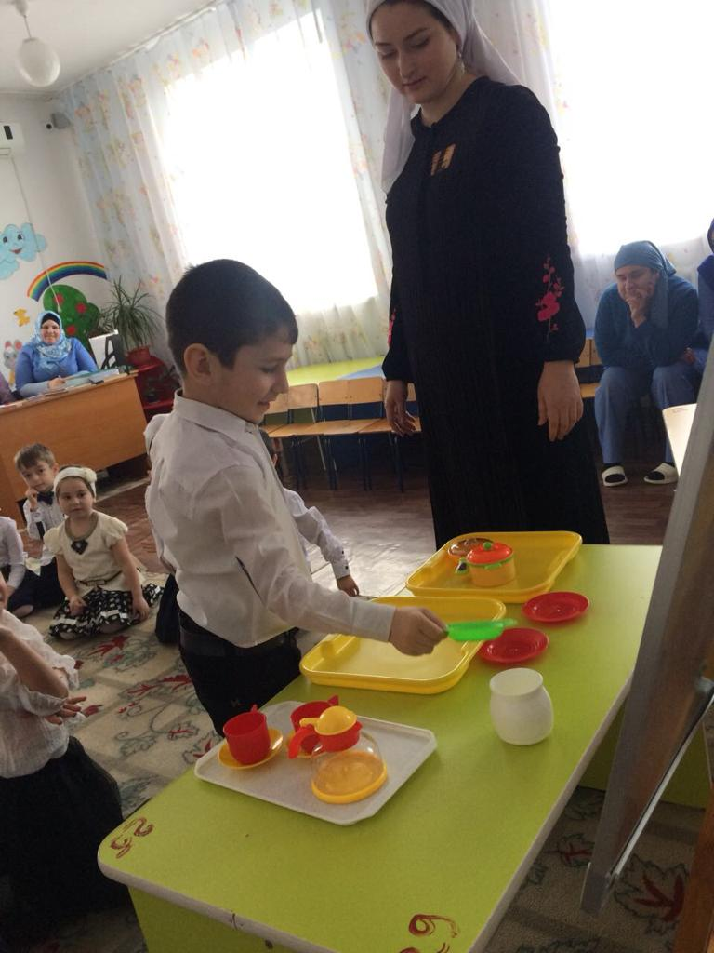

Следующая игра называется **«Угадай какая посуда»**

Как называется посуда, в которую кладут кашу: (тарелка) жарят котлеты; варят суп; в которую кладут конфеты; из которой пьем чай?

Ребята сейчас я вам задаю загадки, а вы должны отгадать что за посуда.

Крышка громко зазвенела:

«Пейте чай , вода вскипела!» (Чайник)

Всех кормлю с охотой я,

А сама безротая? (ложка)

Режу хлеб и сыр, морковку.

Все ровненько и ловко. (нож)

Давайте с вами поиграем в игру **«Чего не стало?»**

Среди нескольких картинок с изображением посуды одна убирается.

Я начну а, а вы должны закончить предложения.

Соль кладут в салат, а сахар (в чай)

В стакане кефир, а в чашке (компот)

В кастрюле суп, а в сковороде (мясо)

В масленке масло, а в салатнице (салат)

**Физкультминутка:**

Вот большой стеклянный чайник,

Очень важный как начальник.

Вот фарфоровые чашки,

Очень хрупкие бедняжки.

Вот фарфоровые блюдца,

Только стукни – разобьются,

Вот серебряные ложки,

Голова на тонкой ножке.

Вот пластмассовый поднос,

Он посуду нам принес

**Д/и «Из чего сделана посуда?».**

Воспитатель: - Из чего сделана  посуда?

Дети: -из фарфора, хрусталя, стекла, металла, пластмассы…

Ложка из дерева – деревянная ложка

Чашка из фарфора – фарфоровая чашка

Ваза из хрусталя – хрустальная ваза

Ложка из металла – металлическая ложка

Миска из глины – глиняная миска

Графин из стекла – стеклянный графин

Чайник из керамики – керамический чайник

**Входит Федора.**

Воспитатель: - Что ты такая грустная?

Федора – От меня сбежала вся посуда. Я не знаю почему?

Воспитатель: - Подскажите, ребята.

Дети: -Била, не мыла, запылила, закоптила, не любила

Послушай, Федора, тебе Инжила прочитает стихотворение.

Ты знаешь, какая бывает посуда

И как без нее нам приходится худо?

Попробуй поесть без тарелки и ложки…

Без миски никак не накормишь и кошки!

Кофейники, чайники, чашки, стаканы –

О них вспоминаем мы утречком рано.

Кастрюли, салатницы, вилки, ножи…

Всегда всю посуду в порядке держи.

Воспитатель: - А ты, Федора, держала посуду в порядке?(Да)

Не обманывай, Федора, мы знаем, как от тебя посуда убежала.

Федора-Что делать не знаю? Помогите мне, ребята, помыть посуду.

Дети, давайте поможем Федоре помыть посуду?

Воспитатель: -Но прежде чем начать трудиться давайте вспомним правила?

Дети: - Да

- Прежде, чем начать трудиться, приготовь все необходимое;

-Делай все аккуратно, не торопясь.

Воспитатель: -Ну, а теперь оденем фартуки, и за дело!

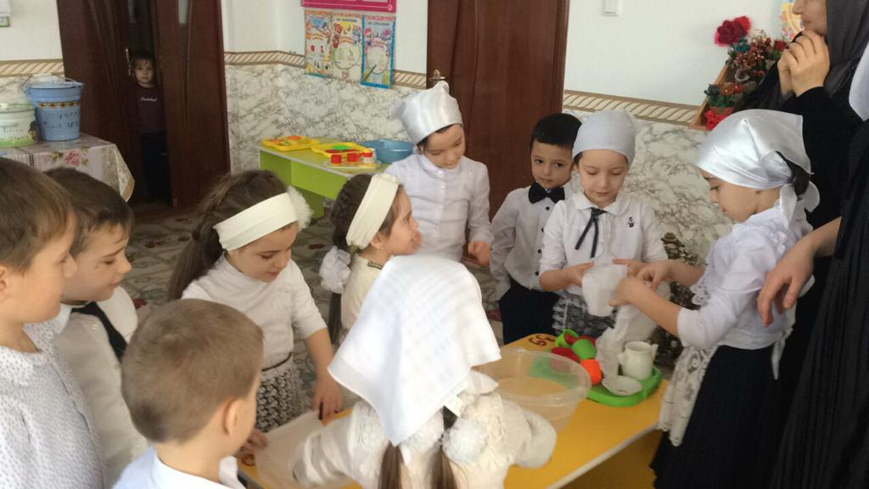

Молодцы, какие замечательные и трудолюбивые вы у меня!

Федора. – Давайте я заберу свою посуду.

Нет, Федора, мы тебе рассказали про посуду, всю ее перемыли. Теперь ты должна отгадывать загадки.

(Загадывают дети загадки. Отгадывает Федора).

1. Все во мне бурлит, кипит,

А из носа льется.

Чтобы снять меня с плиты,

За ручку взять придется.      (чайник)

2. Наколоть ей очень просто

Мясо и котлеты,

Макароны накрутить,

Справиться с омлетом.      (вилка)

3. Он – пузатый великан,

У него не нос, а кран.

От него исходит жар.

Что же это?                        (самовар)

4. У меня есть две руки,

Днище вместо ножек.

Из-под шляпы пар идет,

Им обжечься можно.          (кастрюля)

5. Мы им режем мясо,

Овощи, колбасы.

Если он наточен остро,

Резать им легко и просто.   (нож)

6. Для нас она необходима,

Ведь пищу из нее едим мы.

Глубокая и мелкая

Зовут ее…                            (тарелкою)

7. Если я пуста бываю,

Про тебя я забываю,

Но когда несу еду –

Мимо рта я не пройду.        (ложка)

- Какое слово у нас получилось? ( Чистота )

- Всегда храни в чистоте свою посуду.

В посуде еду и хранят, и готовят,

Хозяйки посуду и сушат, и моют.

И, как от Федоры, она не сбежит,

Если чистой на полках лежит.

Федора.- Спасибо, ребята. Я все поняла. Будет у меня всегда теперь чистота и порядок.

- Возьми свою посуду.

- Спасибо. До свидания.

**Рефлексия.**

1.Ребята скажите о чем мы сегодня говорили?

2.Для чего нужна посуда?

3. Как вы думаете, будет Федора свою посуду любить?

**Итог.**

Вы молодцы ребята! Вы очень хорошо себя вели и помогли провести наше занятие!

Самоанализ к конспекту ООД

на тему: «Посуда»

Конспект разработан и проведен в соответствии с программой *«От рождения до школы»* под редакцией Н. Е. Вераксы, Т. С. Комаровой, М. А. Васильевой. Количество детей: 13 человек.

**Цели:** 1. Закрепить с детьми название посуды;

2. Уметь различать виды посуды: кухонная, столовая, чайная.

3. Определять посуду, которая  стоит, лежит, висит.

4. Развивать слуховое восприятие, внимание, память, логическое мышление, сообразительность; формировать сдержанность во время ответа товарища, интерес  к интеллектуальным играм.

5.Развивать внимание, память, зрительное, осязание, речь;

**Задачи:**

образовательная: закреплять у детей элементарные представления о предметах обихода.

Развивающая: формировать умение употреблять существительные с обобщающим значением.

Воспитательная: Формировать умение договариваться, согласовывать действия и совместными усилиями достигать результата.

При планировании открытого занятия были учтены возрастные особенности детей. Материал подобран на доступном для детей уровне. Учитывая возрастные особенности дети отвечали на вопросы воспитателя, поддерживали разговор, охотно отвечали на вопросы. Дети были довольно активные, чувствовали себя комфортно. Робких детей подбадривала, хвалила, чтобы закрепить у них ситуацию успеха.

Во время занятия старалась общаться с детьми на одном уровне, старалась поддерживать у детей интерес к занятию на протяжении всего времени.

Итог занятия был организован в виде рефлексии и поощрения.

Я считаю, что поставленные мною программные цели и задачи в ходе занятия были решены.

В целом занятие считаю удачным, результатом работы удовлетворена.